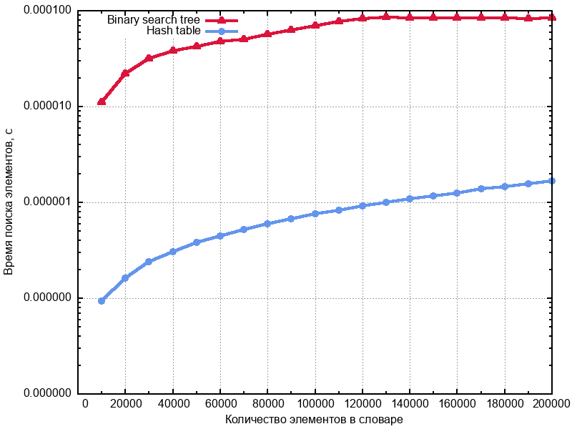Эксперимент 1

|  |  |  |  |
| --- | --- | --- | --- |
| **#** | **Количество элементов в словаре** | **Время выполнения функции bstree_lookup, с** | **Время выполнения функции hashtab_lookup, с** |
| 1 | 10000 | 0.0000110807 | 0.0000000933 |
| 2 | 20000 | 0.0000220620 | 0.0000001615 |
| 3 | 30000 | 0.0000316796 | 0.0000002399 |
| 4 | 40000 | 0.0000382821 | 0.0000003075 |
| 5 | 50000 | 0.0000426676 | 0.0000003790 |
| 6 | 60000 | 0.0000477285 | 0.0000004493 |
| 7 | 70000 | 0.0000505008 | 0.0000005237 |
| 8 | 80000 | 0.0000563046 | 0.0000005973 |
| 9 | 90000 | 0.0000625621 | 0.0000006727 |
| 10 | 100000 | 0.0000697771 | 0.0000007575 |
| 11 | 110000 | 0.0000767097 | 0.0000008263 |
| 12 | 120000 | 0.0000825296 | 0.0000009217 |
| 13 | 130000 | 0.0000853296 | 0.0000009933 |
| 14 | 140000 | 0.0000845473 | 0.0000010907 |
| 15 | 150000 | 0.0000846455 | 0.0000011708 |
| 16 | 160000 | 0.0000847253 | 0.0000012595 |
| 17 | 170000 | 0.0000847885 | 0.0000013746 |
| 18 | 180000 | 0.0000841179 | 0.0000014676 |
| 19 | 190000 | 0.0000824921 | 0.0000015526 |
| 20 | 200000 | 0.0000838941 | 0.0000016704 |

Эксперимент 4

|  |  |  |  |
| --- | --- | --- | --- |
| **#** | **Количество элементов в словаре** | **Время выполнения функции bstree_min в худшем случае, с** | **Время выполнения функции bstree_min в среднем случае, с** |
| 1 | 10000 | 0.0000090861 | 0.0000020512 |
| 2 | 20000 | 0.0000139911 | 0.0000039198 |
| 3 | 30000 | 0.0000175886 | 0.0000055836 |
| 4 | 40000 | 0.0000218057 | 0.0000068739 |
| 5 | 50000 | 0.0000256999 | 0.0000079875 |
| 6 | 60000 | 0.0000298947 | 0.0000095582 |
| 7 | 70000 | 0.0000333754 | 0.0000114831 |
| 8 | 80000 | 0.0000374350 | 0.0000141651 |
| 9 | 90000 | 0.0000429050 | 0.0000163314 |
| 10 | 100000 | 0.0000461864 | 0.0000189387 |
| 11 | 110000 | 0.0000504359 | 0.0000221708 |
| 12 | 120000 | 0.0000557064 | 0.0000268553 |
| 13 | 130000 | 0.0000606050 | 0.0000309818 |
| 14 | 140000 | 0.0000649521 | 0.0000367069 |
| 15 | 150000 | 0.0000682678 | 0.0000409445 |
| 16 | 160000 | 0.0000728568 | 0.0000451200 |
| 17 | 170000 | 0.0000769799 | 0.0000506707 |
| 18 | 180000 | 0.0000810684 | 0.0000565208 |
| 19 | 190000 | 0.0000865343 | 0.0000607348 |
| 20 | 200000 | 0.0000909474 | 0.0000633986 |

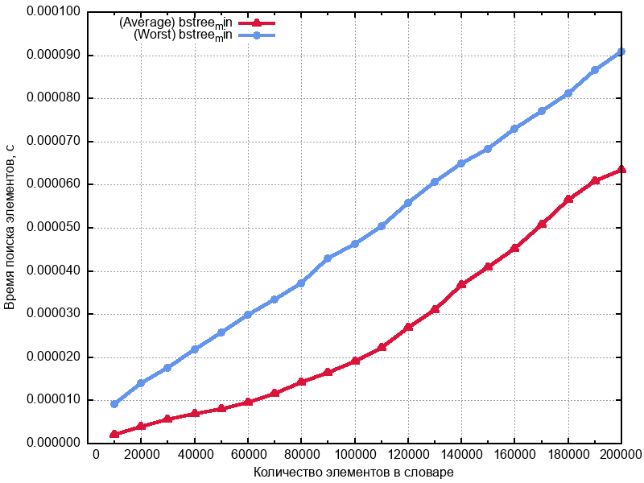

Эксперимент 6 (KP и ELF)

|  |  |  |  |  |  |
| --- | --- | --- | --- | --- | --- |
| **#** | **Количество элементов в словаре** | **Хэш-функция KP** | | **Хэш-функция ELF** | |
| **Время выполнения функции hashtab_lookup, с** | **Число коллизий** | **Время выполнения функции hashtab_lookup, с** | **Число коллизий** |
| 1 | 10000 | 0.0000001308 | 6 | 0.0000003313 | 744 |
| 2 | 20000 | 0.0000001365 | 40 | 0.0000003955 | 4069 |
| 3 | 30000 | 0.0000001422 | 109 | 0.0000004637 | 9965 |
| 4 | 40000 | 0.0000001495 | 245 | 0.0000005417 | 17657 |
| 5 | 50000 | 0.0000001520 | 464 | 0.0000006209 | 26369 |
| 6 | 60000 | 0.0000001631 | 771 | 0.0000007167 | 35695 |
| 7 | 70000 | 0.0000001746 | 1183 | 0.0000008623 | 45352 |
| 8 | 80000 | 0.0000001803 | 1731 | 0.0000009067 | 55169 |
| 9 | 90000 | 0.0000001842 | 2450 | 0.0000009690 | 65079 |
| 10 | 100000 | 0.0000001967 | 3240 | 0.0000010740 | 75038 |
| 11 | 110000 | 0.0000002166 | 4176 | 0.0000011079 | 85016 |
| 12 | 120000 | 0.0000002273 | 5269 | 0.0000011865 | 94999 |
| 13 | 130000 | 0.0000002465 | 6571 | 0.0000012292 | 104996 |
| 14 | 140000 | 0.0000002684 | 8049 | 0.0000012752 | 114992 |
| 15 | 150000 | 0.0000002777 | 9621 | 0.0000013181 | 124988 |
| 16 | 160000 | 0.0000002935 | 11457 | 0.0000013869 | 134985 |
| 17 | 170000 | 0.0000003162 | 13456 | 0.0000014316 | 144984 |
| 18 | 180000 | 0.0000003342 | 15680 | 0.0000015502 | 154983 |
| 19 | 190000 | 0.0000003667 | 18029 | 0.0000016313 | 164983 |
| 20 | 200000 | 0.0000003914 | 20495 | 0.0000017236 | 174983 |

